

INFORMATIONS DU CLUB

Bonjour, bonjour tout le monde. Je vous propose dans ce club des personnages à incarner si jamais vous avez un peu la flemme de faire vous-même le vôtre. Vu que j’ai beaucoup d’idées je compte en faire beaucoup, disons à peu près deux ou trois que je poste chaque semaine. Bien sûr quelques règles s’imposent avant d’en choisir un dans le tas. (LES RÈGLES EN BAS NE CONCERNENT PAS LES PERSONNAGES EN PETITES CASES)

Négatif -

. Il est impossible de choisir plus d’un personnage dans ce club.
. Il est interdit de vous approprier mon travail dans d’autres clubs / d’autres surfaces internet.
. Il est interdit de modifier le moindre passage du texte.
. Une fois que vous vous appropriez un de ces personnages, il est inutile de me demander quelque chose à son propos. À vous d’écrire son histoire.
. Tous les personnages avec écrits « INDISPONIBLE », en rouge, sont déjà pris.
. Tous les personnages avec écrits « EN COURS D’ÉCRITURE », en gris clair, sont indisponibles pour le moment.
. Vous ne pouvez pas soit prendre l’image soit prendre les informations. Il faut prendre les deux.

Positif +

. Il est possible de rajouter des informations, sans que cela ne ruine l’idée de base du personnage.
. Tous les personnages avec écrits « DISPONIBLE », en vert, peuvent être pris.

Toutes les demandes se font sur ce club et pas autre part. Une fois que vous choisirez votre personnage, il sera toujours classé dans celui-ci en tant qu’ « indisponible », figurant sur le côté, votre pseudo. Tout ceci pour éviter que l’on se mélange et que tout soit bien distinct les uns des autres.
Si vous cherchez une image en particulier vous pouvez me demander, je suis tout ouïe. N’oubliez pas de m’envoyer sur ce club une idée précise de ce que vous voulez ou au moins le caractère de votre personnage pour que j’aie une idée claire de ce que je dois chercher. Je proposerai alors plusieurs images et ça sera à vous de décider celle qui définira votre propre personnage. Si jamais vous voulez utiliser une des images pour d’autres rpg, prévenez-moi au moins que je le sache. Perso quand je galère à trouver de bonnes images et que je vois quelqu’un la prendre sans se fatiguer, je grimace. Si je trouve l’auteur de chaque image, je n’oublierai pas de citer les sources. En revanche, je ne donne pas des idées d’histoire ou de traits de caractère.

Sur ce, bon rpg et amusez-vous !

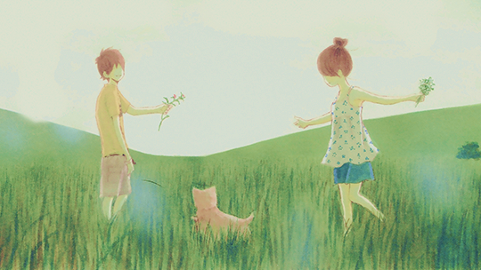
AUTOUR DE LA FAMILLE SHINISHI

La famille Shinishi n’a jamais cessé de s’accroître durant des siècles, toujours avec des lancements de branches qui leur apportent des milliards de yens chaque année. On considère que c’est l’une des familles les plus riches et l’une des plus puissantes qui puisse exister dans cette ville. Il paraît qu’autour de leur maison, il existerait un mur d’une centaine de mètre de hauteur et que personne à part les personnes à leur service n’ont vu ce qu’il y avait à l’intérieur. Une cinquantaine de personnes résideraient à l’intérieur même du terrain. On compterait, parmi eux, plus de gardes que la moyenne. Il paraitrait même que les employés seraient capables de se battre. Ils voueraient tous une confiance absolue en leur maître de maison. Les chefs de gardes, passant leur rôle à leurs enfants de génération en génération, ont toujours été aussi proches de la famille Shinishi.
GARDES DE LA FAMILLE [BLOQUÉS POUR LE MOMENT]

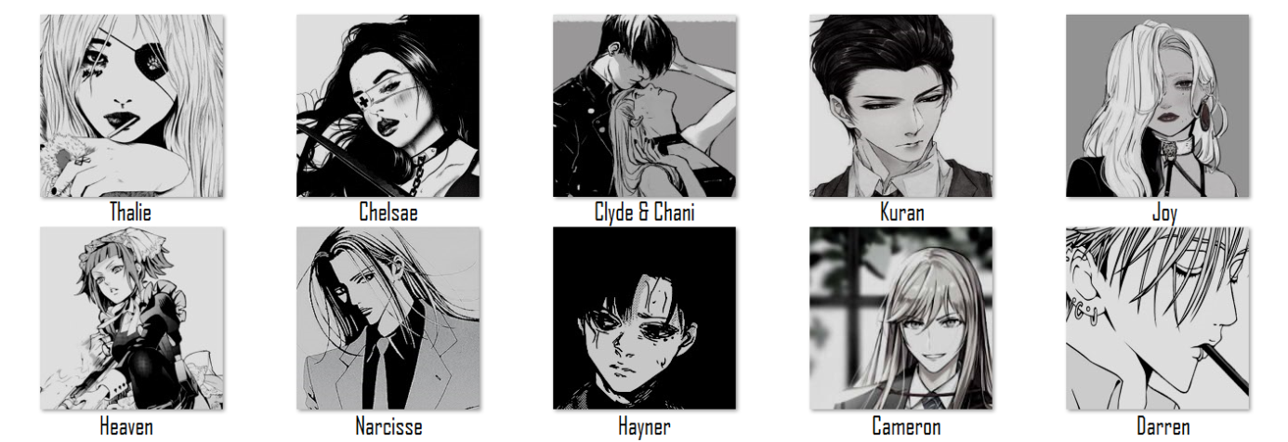

CONSIGNES POUR LES INCARNER [BLOQUÉS POUR LE MOMENT]

POSSIBLE  _ D’utiliser les images et les prénoms.  _ Prendre uniquement l’image.  _ Inventer leur propre histoire et leur propre caractère.  _ Avoir eu un rapport avec le gang dans le passé mais pas dans le présent, ni dans le futur.  Si vous souhaitez utiliser l’image, demandez-moi avec politesse l’image entière, je répondrai avec plaisir à votre demande.  Il est préférable que vous rédigez leurs informations sous forme de formulaire (cf : club principal) et non comme ce que l’on peut voir plus bas. |  | IMPOSSIBLE  _Prendre uniquement le prénom et pas l’image.  _ Que ça soit des traitres.  _ Qu’ils rentrent dans les affaires illégales du gang Quincy.  _ Qu’ils aient un quelconque rapport avec les personnes au service du gang : prostitution, drogue.  _ D’incarner plus d’un personnages parmi eux.

LE GANG QUINCY EST L’ENNEMI JURÉ DES SHINISHI.

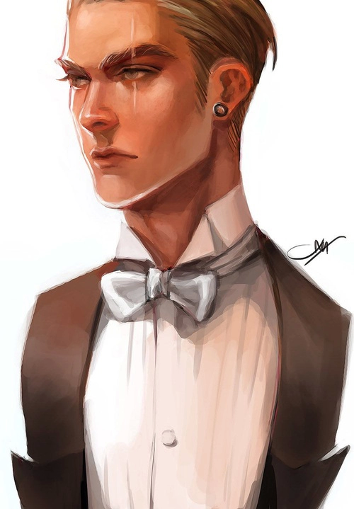
ʳ Shinishi Yamaken [DÉBLOQUÉ SEULEMENT POUR UN MODO]

On dit qu’il est l’un des plus puissants héritiers de la famille Shinishi. Son arrière-grand-père possédait les plus grandes marchandises d’Europe et de l’Occident il y a fort longtemps. À la suite, la famille se donnerait la fortune à chaque génération, ainsi que leur empire comme héritage au premier fils. Cette empire, qui ne cesse de s’accroître, se transformeras sans doute en dynastie un peu plus tard, qui sait ?
Yamaken n’a cessé de jouer les infidèles avec sa femme. Bien qu’il s’agisse d’un mariage arrangé, Blake n’a jamais cessé de l’aimer, lui pardonnant même les scandales autour de lui concernant des controverses. Ainsi, deux riches fils se battent mutuellement pour succéder un jour à leur père au sein de l’entreprise familiale. Bien qu’ils ont des âges différents et avancés, Yamaken a décidé de céder son rôle, plus tard, au fils le plus « méritant » et le plus « compétent ». Pour surveiller de plus près ses fils, mais aussi sa fille, il décide de créer le lycée Shina, accueillant avec plaisir d’autres adolescents de n’importe quel rang sociale.
Cette homme, naît dans une famille des plus stricts et des plus respectés de tout l’archipel japonaise, a grandi dans la richesse et les bonnes manières instaurés par ses parents. Il a toujours fait tout ce que ceux-ci désirés, jusqu’à abandonner la seule personne qu’il aimait : Kohina, une fille qu’il a connu au collège et avec qui il a grandi jusqu’au lycée. En tant que père, à présent, il se doit d’être dur avec ses enfants pour qu’ils deviennent un jour de grandes personnes reconnus au Japon, ne laissant personne leurs marcher dessus. Comme il n’a aucun attachement particulier envers eux, il considère que ses fils sont les « attaquants » de la prochaine génération et sa fille le « bouclier » qu’il n’hésitera, d’ailleurs, pas à marier avec un rival pour les mettre dans sa poche. Toutefois, Yamaken est quelqu’un qui doit se montrer fort pour le bien de sa famille car chaque faiblesse montrée attire les bêtes de foire qui ne cesse de vouloir voler les biens de la famille Shinishi. Même s’il ne le montre pas, cet homme charismatique souffre énormément.



ʳ Shinishi Blake [DISPONIBLE]

Elle est la femme de Yamaken et se doit de se plier à tout ce qu’il demande. Elle l’a toujours admiré pour sa force et son intelligence, commençant à ressentir des sentiments amoureux envers lui.
Blake est d’origine américaine, elle a grandi dans la ville de New York aux côtés de sa mère et de sa sœur. Son père est décédé dans l’attentat du World Trade Center. Depuis, c’était sa mère qui se devait de reprendre les affaires, un boulot des plus difficiles car elle n’y connaissait pas grand-chose. Si au début la jeune femme n’adhérait pas à ce mariage arrangé, elle s’y est très vite fait. En effet, étant le vilain petit canard de la famille en étant sans cesse comparé à sa sœur, Blake avait perdu toute confiance en elle. Cependant, en se mariant avec l’homme le plus important du Japon, sa popularité a vite augmenté au point où on la considère comme le plus « beau visage féminin ». Avant d’arriver dans le pays du Soleil Levant, elle a suivi des cours intenses et difficiles pour apprendre la langue japonaise.
Si Blake a conscience de ce qui est bien ou mal, elle a toujours pardonné Yamaken pour ses infidélités et ses affaires illégales. Ce qui est tout à fait « normal » chez les plus puissants au risque de se faire écraser par les autres. D’ailleurs, celle-ci aide souvent son mari dans son travail et passe son temps libre au lycée.
Comme tous les enfants de Yamaken ont le sang des Shinishi, ils ont pour ordre de résider dans leur immense demeure. Blake les considère tous comme ses propres Co génitures et veille à ce qu’ils aillent tous bien. Son seul « vrai » enfant étant Kohina, sa petite fille portant le même prénom que le premier amour de Yamaken – même si elle n’en a pas conscience.
Lors de sa nuit de noce, Yamaken lui a promis de ne jamais lui faire du mal, sans doute parce qu’à ses yeux, Blake a énormément de valeur à sa façon. D’un commun accord, les « infidélités » étaient permises au tout début de leur relation, jusqu’à ce que Blake ne soit plus d’accord avec cela en disant que ça « ternissait l’image des Shinishi » . Mais de toute façon, cela n’empêchait toujours pas Yamaken de faire ce qu’il voulait.
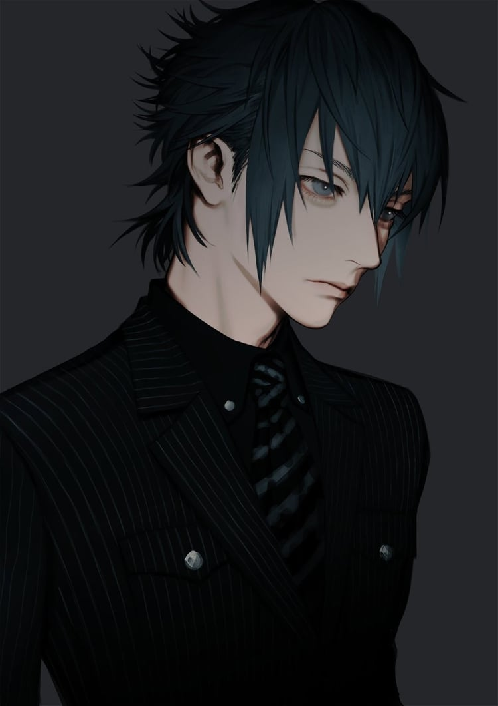
ʳ Takahashi Kyosuke [EN COURS D’ÉCRITURE]

Il est naît de l’union Shinishi Yamaken et Takahashi Eri. Il a hérité de la couleur de cheveux de sa mère et des traits de son père, ainsi que la couleur des yeux.
On dit de lui qu’il dégage une grande prestance, certainement dû au fait que c’est le fils d’un Shinishi.
Pour aider sa mère qui a des problèmes d’argent et la sauver d’un « père » alcoolique et brutal, il se bat pour obtenir les grâces de son père et un jour obtenir les affaires familiales.
Il est souvent dur et froid dans sa façon de se tenir et dans ce qu’il dit à voix haute aux autres, ce qui lui vaut le titre d’un jeune garçon antipathique.

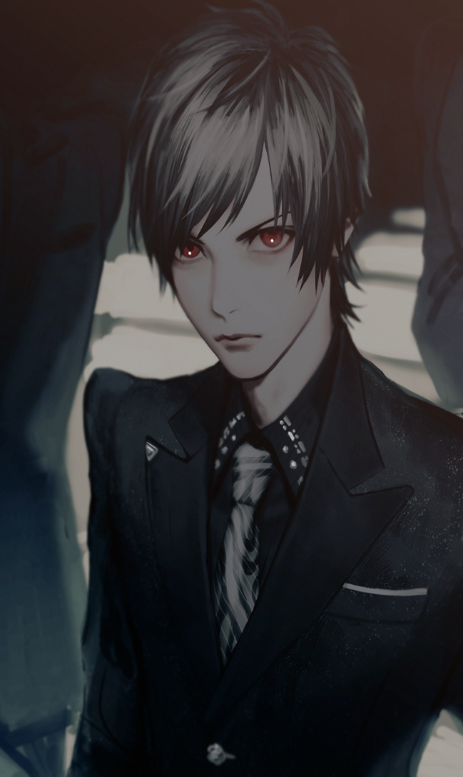
ʳ Ono Keisuke [EN COURS D’ÉCRITURE]

Il est naît de l’union Shinishi Yamaken et Ono Sakura. Il a hérité de la chevelure de son père et des traits de visage de sa mère. Ses yeux sont marrons clairs, comme sa génitrice mais à la lumière du soleil, ils virent parfois au rouge.

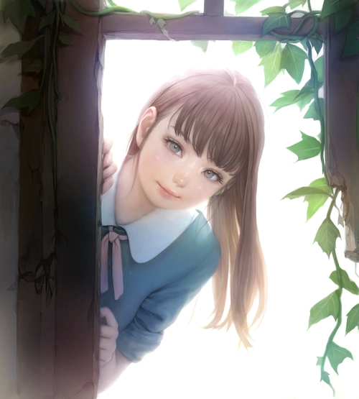
ʳ Shinishi Kohina [EN COURS D’ÉCRITURE]

Elle est naît de l’union Shinishi Yamaken et Shinishi Blake. Elle a hérité de la couleur des cheveux de sa mère et des yeux de son père. La forme de son visage est similaire à Blake quand elle était enfant : rond. Lorsqu’elle grandira, ses traits s’affineront petit à petit.
Âgé de 15 ans, Kohina a sauté une classe lorsqu’elle était en cinquième. Il s’agit en fait d’une jeune fille très intelligente, mais pas que. Même si elle passe la plupart de son temps à réviser et à lire des livres, elle est énormément curieuse et adore s’amuser. Au collège, elle était très populaire et « précieuse » aux yeux des autres. En effet, on dit qu’elle dégage un certain charme et une aura qui se veut très rassurante, voire chaleureuse. On l’aime beaucoup pour sa notoriété et sa compassion envers les autres. Aimable et généreuse, c’est sans doute la plus naïve de la famille Shinishi. Yamaken essaie d’ailleurs d’y remédier.
Si ses frères ont tous une mère différent, elle ne peut s’empêcher de leurs sauter dessus quand elle les voit, même s’ils se montrent toujours assez réticent à l’idée de s’approcher d’elle. Toutefois, on peut noter que lorsqu’elle a des problèmes avec des filles qui la jalousent où des garçons qui lui veulent du mal, c’est toujours Kyosuke et Keisuke qui viennent la défendre et l’aider. Peut-être qu’ils ne le montrent pas, mais ils l’aiment beaucoup. Après tout, ils ont grandi ensemble sous le même toit..

ʳ Inoue Kohina [DISPONIBLE]

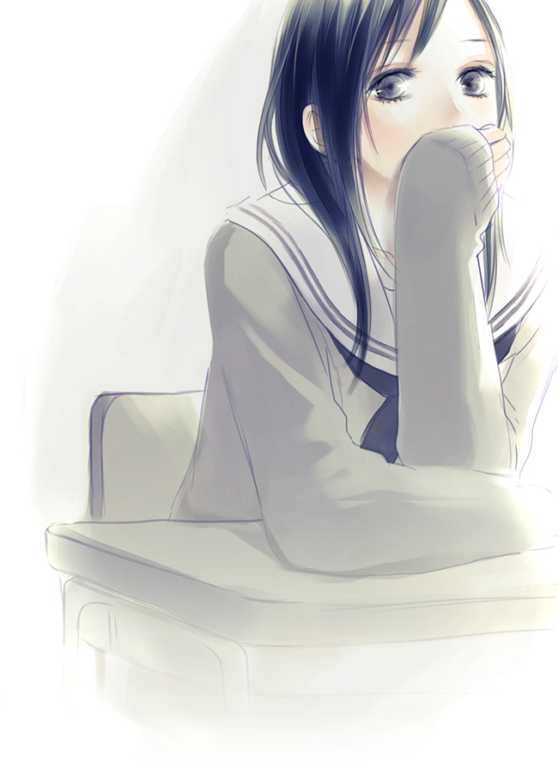
Le dernier souvenir d’été de Yamaken à ses 18 ans.
Kohina était incroyable, forte. Elle pleurait toujours quand elle était seul, on le sait parce qu’un jour c’est Yamaken qui l’a surpris. Leur relation a débuté comme ça.
À l’époque, aucuns des deux ne savaient réellement ce qu’ils ressentaient l’un pour l’autre. Ça ressemblait étrangement à de l’amitié, sans pour autant tourner dans de l’amour. Oui, c’était ainsi après tout. Un peu plus que des amis mais pas tout à fait des amoureux. Leur lien était tellement puissant et unique, personne ne semblait les comprendre. Mais de toute façon, ce n’était pas très important vu qu’être tous les deux ensembles, ça leurs suffisait emplement.
Kohina, c’était le genre de fille à rêvasser pendant les cours. Parfois, quand on la regardait ou lui parlait, elle semblait être ailleurs. Yamaken, au fond, il devait penser qu’elle devait voir des choses qu’il ne voyait pas lui-même. L’empathie par exemple. Et c’était pour ça qu’elle lui semblait si fascinante, parce qu’elle était si extrême, qu’elle semblait contrer les lois de l’univers. Elle faisait des choses que Yamaken ne pouvait pas comprendre. Deux personnalités opposés, deux monds opposés, et pourtant ils s’aimaient sincèrement.
Apprenant son mariage à 19 ans avec Blake, Yamaken a décidé de s’éloigner de Kohina. Oui, peut-être qu’il aurait pu la retrouver pendant tout ce temps, tromper sa femme avec elle, mais toutes ces choses dégoûtantes, hallucinantes et complétement folles qu’il faisait avec d’autres femmes, c’était des choses qu’il ne pouvait pas se permettre de faire avec la douceur et la pureté de Kohina. Parce qu’elle brillait trop, parce que c’était la seule lumière de Yamaken, il ne voulait pas la salir et la faire sombrer dams son bordel. Oui, un bordel, c’est ce qu’était la vie du garçon. Et parmi ce bordel, il y avait Kohina. La seule et unique personne qui avait une valeur inestimable à ses yeux. Un ange tombée du ciel, voilà ce qu’elle était. Si Yamaken avait choisi de rester avec elle, que serait-il devenu, hein ? Après tout, Kohina, c’était la seule qui le comprenait. C’était la seule qui pouvait le changer et la seule qu’il voulait protéger.
AUTOUR DU GANG QUINCY

Le gang Quincy s’étend dans tout l’archipel japonais mais également dans les autres grands pays comme l’Amérique. On compte désormais des milliers de membres. Il paraît que nombreux d’entre eux travaillent dans les parties politiques pour étouffer les affaires du gang. On considère les Quincy comme les plus dangereux et il est toujours difficile d’arrêter leurs affaires illégales, sans compter le fait que nombre d’entre eux impliquent les gens de hautes sociétés et nuisent à l’image du Japon dans les affaires de prostitutions la plupart du temps. Car oui, cela implique en partie des mineures du lycée Shinishi. Cependant, le directeur lui-même n’est pas au courant des affaires du club de photographie et encore moins que des mineurs sont enrôlés dans les rangs des Quincy à l’aide de Nasty qui ne cesse d’élargir le réseau. Il est possible que toute cela arrive dans bien d’autres lycées et écoles de renommés. En partie pour viser les plus riches et leurs prendre de l’argent. On dit que le gang des Quincy gagne des milliards d’euros grâce à leurs affaires illégales. Le chef du gang se nomme Cham, il était l’enfant illégitime du précédent maître de la maison Shinishi. Normalement les héritiers sont élus de différentes manières selon l’envie des chefs de famille, cependant ça n’a pas été le cas pour Cham et il a été exclu volontairement de la famille.
CHEF DU GANG QUINCY [DÉBLOQUÉ SEULEMENT POUR UN MODO]

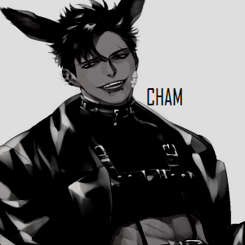

SOUS-CHEF DU GANG QUINCY [BLOQUÉS POUR LE MOMENT]

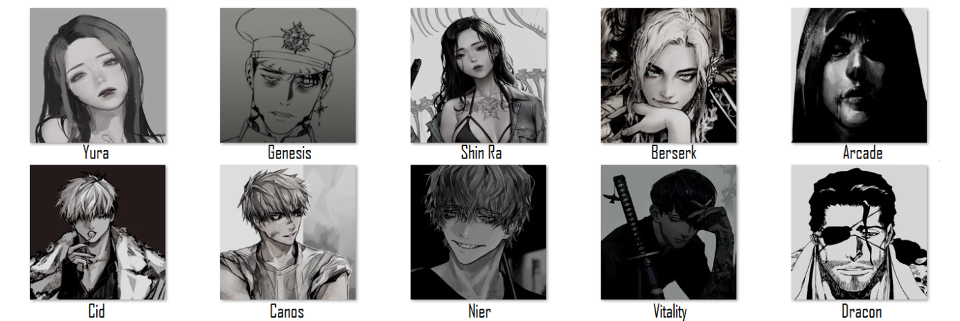
LES FIDÈLES AMIS DE NASTY

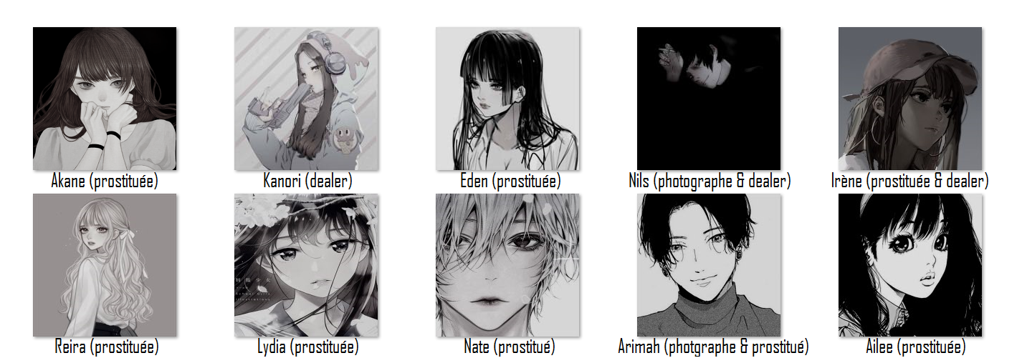

QUELQUES MEMBRES DU CLUB DE PHOTOGRAPHIE

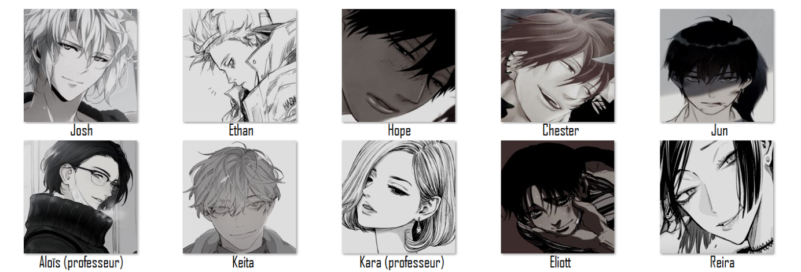

CONSIGNES POUR LES INCARNER

POSSIBLE  _ D’utiliser les images et les prénoms.  _ Prendre uniquement l’image.  _ Inventer leur propre histoire et leur propre caractère.  Si vous souhaitez utiliser l’image, demandez-moi avec politesse l’image entière, je répondrai avec plaisir à votre demande.  Il est préférable que vous rédigez leurs informations sous forme de formulaire (cf : club principal) et non comme ce que l’on peut voir plus bas. |  | IMPOSSIBLE  _ Prendre uniquement le prénom et pas l’image.  _ Que ça soit des traitres.  _ Qu’ils rentrent dans les affaires des Shinishi.  _ Qu’ils aient un quelconque rapport avec les personnes au service des Shinishi ; relations amoureuses, sexuelles.  _ D’incarner plus de deux personnages parmi eux.

LA FAMILLE SHINISHI EST L’ENNEMI JURÉ DU GANG QUINCY.
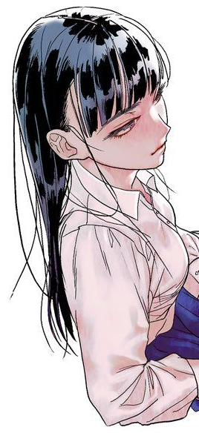
ʳ Fujishima Kanako [DISPONIBLE]

« Pendant ma troisième année au lycée, j'ai connu une fille. Elle était charismatique, magnétique, électrique, et tout le monde le savait. Quand elle entrait dans une pièce, tous les garçons, et même les hommes, se tournaient, tout le monde se levait pour lui parler. Elle était cette lumière qui brillait dans la nuit, ce mélange d'une jeune fille honnête et addictive. J'ai toujours eu le sentiment qu'elle était différente des autres. Sa manière de parler et ses gestes pouvaient bien paraître normaux et sans grand intérêt, mais dès qu'elle souriait et ouvrait la bouche pour laisser échapper un rire, on ne pouvait qu'être émerveillé devant autant de douceur et de joie. Mais je savais très bien qu'elle n'était pas aussi sainte qu'elle n'y paraissait. C'était le genre de fille qui pouvait gravir des sommets grâce à son attachement et son admiration étrange envers l'être humain. Parfois, quand on lui parlait, elle semblait regarder au loin. Elle semblait voir des choses que nous-mêmes ne pouvons pas voir et c'est en partie pour cela que je la trouvais si incroyable, si magnifique. Cette façon d'agir avec moi ou avec les autres, je pense qu'elle voulait qu'on la tue, qu'on l'arrête, parce qu’elle était incontrôlable. »
« Nous avons tué Ogata. Parce qu’il était si petit, si mignon, nous l’avons sans cesses louer à ces vieux monsieurs. Alors il s’est suicidé. »
Fujishima… Fujishima Kanako, la seule et unique sublime créature qu’il peut exister sur Terre. Elle se montre souriante et attentionné, mais elle est si vide à l’intérieur. Elle s’accroche aux gens pour pouvoir se sauver. Elle choisit toujours des gens faibles et fragiles comme cible. Ils sont plus « sensible » à coopérer. Elle les pousse à bout pour faire sortir leur perversité, leur mal. Elle veut qu’on la tue pour se libérer, parce qu’elle sombre. Et si vous avez le malheur de vous accrocher un peu plus à elle, c’est elle qui vous tue sans scrupule. Kanako, elle est capable de vous jeter un sort sans utiliser de magie. Kanako, elle est capable de vous posséder, parce que c’est elle le véritable démon dont il faut se méfier.
« Fujishima Kanako… qui es-tu ? »

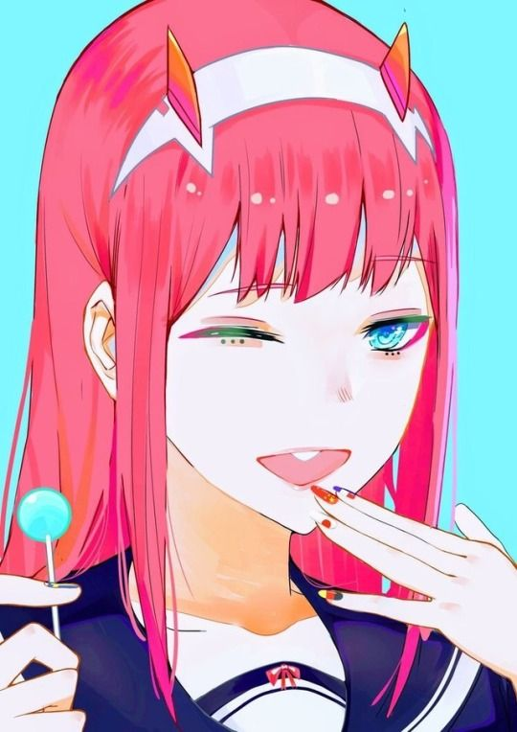
ʳ Blossom Lolita [DISPONIBLE]

« Dès qu’on prononçait le prénom « Lolita », c’était comme si une symphonie résonnait dans nos oreilles. Elle était la douceur incarnée, ce qu’il y avait de plus beau sur Terre. Elle avait ce charme et ce sourire qui faisait fondre n’importe qui. Elle était complètement insensée. Le genre de personne phénoménal, capable de contrer les lois de l’univers. Quand on lui parlait et qu’elle regardait ailleurs, c’était comme si elle voyait des choses que nous nous ne voyons pas. C’était comme si elle venait d’un autre monde. Et parce qu’elle était si fascinante, nous étions prêt à tout pour la voir sourire. C’était tellement amusant pour elle de nous voir ainsi ; sans arme. Elle savait où viser pour nous attendrir, chercher notre confiance. Elle profitait de son visage exquis et de sa personnalité remodelée à la perfection, pour nous détruire. Jolie à l’extérieur mais laide à l’intérieur. Tel était ce masque qu’elle portait. Parce qu’en réalité, Lolita, c’était le diable. »
Venant d’une famille riche et fortuné, elle n’a jamais manqué de rien. Avec le temps, on pourrait dire qu’elle est devenue très gâté et en partie très égoïste. La compassion, elle ne connaît pas ce mot. Elle juge en permanence les gens qui l’entourent, mais pour qui elle ne cesse de mentir pour s’attirer les bonnes valeurs aux yeux de tout le monde. Elle veut le monde à ses pieds. Mais ce n’est pas vraiment facile quand Kanako traîne dans le coin. Toutes les deux sont en quelque sorte les « stars » de cette école d’élite. À la différence de leur caractère et de leur façon d’agir pour détruire les autres, elles se ressemblent comme deux gouttes d’eau ; drogue, soirée, alcool et réseau de prostitution, elles s’y connaissent. Il leurs arrive même de se retrouver dans le même endroit. Disons que tout cela n’est qu’un amusement parmi tant d’autres pour Lolita, alors que pour Kanako, cela représente plus l’obsession de l’être humain et de sa psychologie.
« Perpétuellement à la recherche de l’innocence et de la candeur. »
Elle a commencé à se prostituer quand elle était au collège, tout cela parce qu’elle avait commencé à fréquenter Nasty, avec qui elle était d’ailleurs sortie. Il l’avait même poussé à rejoindre son réseau de prostitué, et comme elle trouvait ça amusant, elle a décidé de lui obéir.
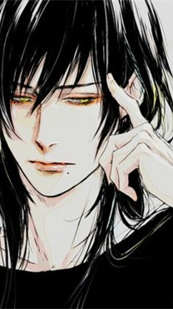
ʳ Naro Nasty [DISPONIBLE]

« Cet idiot, il pensait que Kanako était faite pour lui. »
On ne connaît pas grand-chose sur Nasty, juste qu’il est très craint par les autres élèves à cause de ses actions illégales. Il n’a jamais connu son père et il a abandonné sa mère pour vivre de lui-même dans les endroits les plus sordides. Il a commencé à dealer en rencontrant des gens un peu partout dans les rues, puis il a rencontré un gang très réputé pour ses mauvaises actions. Il a très vite tapé dans l’œil du chef, qui lui a donné un post très haut placé. Non seulement Nasty deal, mais il s’occupe de trouver des clients et des prostitués, quitte à forcer un peu la main. D’ailleurs il peut compter énormément sur l’aide de Kanako et de Lolita car elles sont très douées pour manipuler les gens et ramener énormément de monde.
Il est en terminal au lycée et est le président du club de photographie. Cependant, il utilise sa salle de club pour d’autres choses qui violent clairement les règles du lycée et de la loi. Il lui arrive de ramener des filles à l’intérieur et d’inviter des garçons d’autres clubs pour qu’ils s’amusent. Actuellement, on compte plus de cent membres dans ce club et le nombre ne fait que grandir chaque année. Certains professeurs profitent même des activités du club. Les rumeurs autour de ce club circulent parmi tous les lycées et tous les collèges. Il paraît que le chef du gang s’occupe personnellement des affaires dedans, car à ce jour, le club de photographie n’a jamais fermé et les accusations ont toujours été tous démentis.
Pour préserver correctement ces affaires, Nasty ordonne à chaque fois à ce qu’on prenne des photos des actes qu’il y a eu ; prostitution, drogue, etc, pour s’en servir contre ceux qui osent les dénoncer. Il fait en sorte que les prostitués soient choisis de façon à ce qu’ils aient une confiance absolue envers ceux qui les ont dirigés dans cette voie, et ça marche.
Il a eu beaucoup de relations avec les filles, que ça soit au collège, au lycée, à l’université ou même le corps enseignant, il est passé par tout le monde pour élargir son réseau. Il n’a jamais eu de relations sérieuses, et ça ne risque pas d’arriver. Mais il paraîtrait qu’il aurait eu une relation avec Kanako et que depuis celle-ci le enterait.

ʳ Saotome Keiko [DISPONIBLE]

« J’avais fugué de chez moi et je ne savais pas où aller. Mais dans la rue, je l’ai vu… Kanako, elle était là, avec ses amis et Lolita. J’ai croisé son regard et elle est venue me parler. Je crois qu’elle avait un talent pour repérer les gens dans le mal comme je l’ai été à cet instant. Elle m’a invité à dormir chez elle et tout de suite on est devenu très proche. »

Âgée de 16 ans, Kohina vient juste de rentrer en seconde. Elle est d’apparence timide et plutôt effacé comparé à ses autres amis. D’ailleurs celles-ci ne savent absolument pas qu’elle a été poussée à se prostituer. Depuis le remariage de sa mère, elle n’a plus de contact avec son vrai père. Son beau-père lui fait des attouchements sexuels et ça mère n’ose rien redire. C’est en partie à cause de cela qu’elle a fugué de chez elle. Depuis elle vit avec Kanako dans un hôtel, financé par le gang de Nasty et où se passe toutes les affaires illégales.
« Je ne la connaissais pas tant que ça au lycée, mais j’avais entendu tellement de bien sur sa personne que j’ai peut-être commencé à l’admirer inconsciemment. Parfois je la croisais et je la regardais émerveillé, comme les autres le faisaient. Elle avait l’air si fantastique. Elle avait cette innocence et cette pureté dans les yeux. Elle était si attirante. C’était la perfection incarnée, tout le monde l’admirait et elle, elle avait pour habitude de toujours aider les autres. »
Elle a toujours aimé Kanako pour sa beauté et cette force hallucinante qui dégageait d’elle, comme si rien ne pouvait l’atteindre. Avec le temps, elle s’est quand même rendue compte qu’elle ne faisait que se servir d’elle par dépit, cependant cela ne l’a jamais empêchait de toujours autant l’apprécier.
« Elle a détruit les vies de tout le monde mais… pourquoi… pourquoi tout le monde est obsédé par elle ? »

